Jolie fleur de "Secret Garden"
29/8/2013
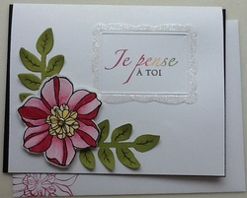
Bonjour!
J'avais tellement hâte d'utiliser enfin mon kit "Secret Garden" avec les découpes à la Big Shot assorties. Le jour même où je les ai reçus, je me suis confectionnée cette jolie carte: ma recette préférée, ces temps-ci: fond blanc (cartons Murmure blanc de SU), couleurs vives (ici, vert olive, narcisse délice et melon mambo) et un peu de noir pour ajouter du contraste. Joli, non?
Bonne soirée créative!

